ARCH2 vizsga jegyzet:

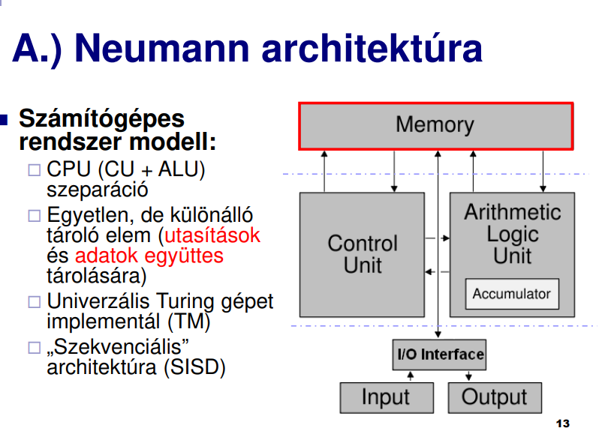
Von Neumann architektúra
■ „De Facto” szabvány: „single-memory
architecture”. Az adat- és utasítás-címek a
memória (tároló) ugyanazon címtartományára
vannak leképezve (mapping). Ilyen típusú pl:
◻ EDVAC (Neumann), egyenletmegoldó tároltprogramú gép
◻ Eckert, Mauchly: ENIAC, UNIVAC (University of
Pennsylvania) – numerikus integrátor, kalkulátor

Neumann elvek
■ számítógép működését tárolt program vezérli (Turing);
■ a vezérlés leírása a vezérlés-folyam (control-flow graph -CFG) segítségével; Fontos lépés itt az adatút megtervezése.
■ a gép belső operatív tárolójában a program utasításai és a
végrehajtásukhoz szükséges adatok egyaránt
megtalálhatók (közös utasítás és adattárolás, a program felülírhatja önmagát – Neumann architektúra);
■ az aritmetikai / és logikai
m
űveletek végrehajtását önálló
részegység (ALU) végzi; CU – vezérl
ő egység szeparáció.
■ az adatok és programok beolvasására és az eredmények
megjelenítésére önálló egységek (IO perifériák)
szolgálnak;
■ 2-es (bináris) számrendszer alkalmazása.

Fix vs. tárolt programozhatóság
Korai számítási eszközök fix programmal rendelkeztek (nem tárolt programozható): pl: kalkulátor
Tárolt programozhatóság ötlete:
◻ + Utasítás-készlet architektúra (ISA): RISC, CISC
◻ + Változtatható program: utasítások sorozata
◻ + Nagyfokú flexibilitás,

Neumann architektúra hátrányai
„Önmagát változtató” – kártékony programok

Neumann „bottleneck: sávszélesség korlát a CPU és memória között, amely a nagymennyiségű adatoktovábbítása során léphet fel

A nem-cache alapú Neumann rendszerekben, egyszerre vagy csak adat írás/olvasást, vagy csak az utasítás beolvasását lehet elvégezni
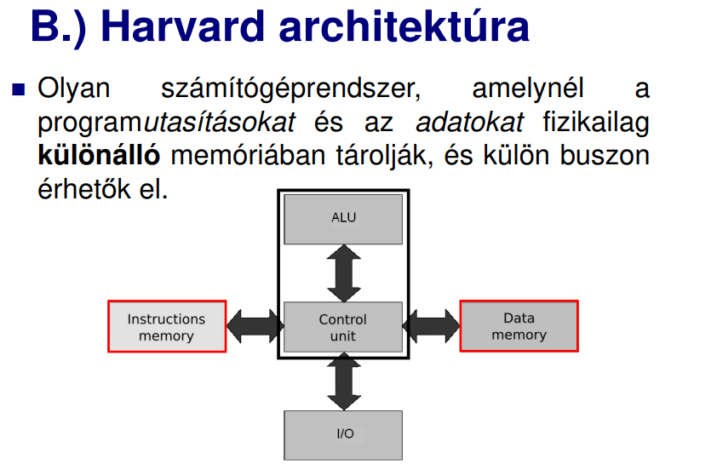
Harvard arch. Tulajdonságai:
Nem szükséges a memória (shared) osztott jellegének kialakítása
A memória szóhosszúsága, id őzítése, tervezési technológiája, címzése is különböző lehet.
A számítógép különálló buszrendszere segítségével egyid őben akár egy utasítás beolvasását és adat írását/olvasását is el lehet végezni (cache nélkül is).

Harvard architektúra hátrányai:
Korábban hátrányként említették: a magas szint ű nyelveket (pl. ANSI C szabvány) , melyek közvetlen támogatása mára sokat fejl ődött (új nyelvi konstrukció az utasítás adatként való elérésére).

